Отчет по лабораторной работе №1

Git

Легиньких Галина Андреевна

Содержание

# Цель работы

Повторение Git и Markdown.

# Теоретическое введение

По ходу лабораторной работы.

# Выполнение лабораторной работы

**1.** Для начала я скачала виртуальную машину и создала среду. (рис. [-@fig:001])

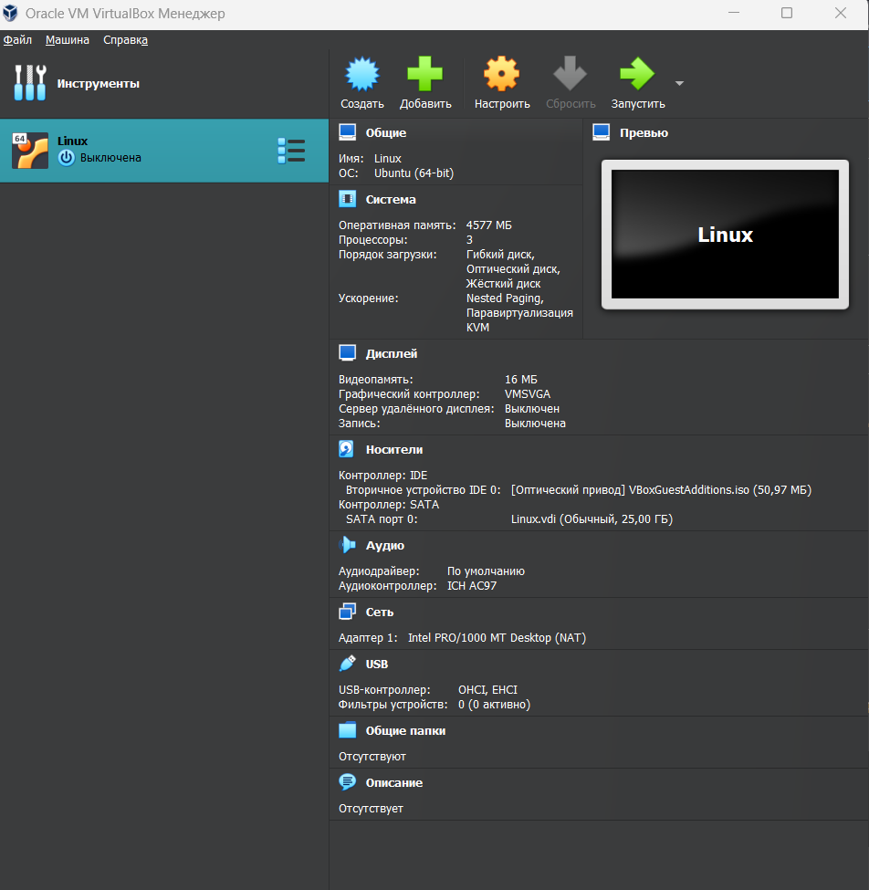

Виртуальная машина

**2.** Подключила Git для работы в консоли. Использовала инструкцию.(рис. [-@fig:002])

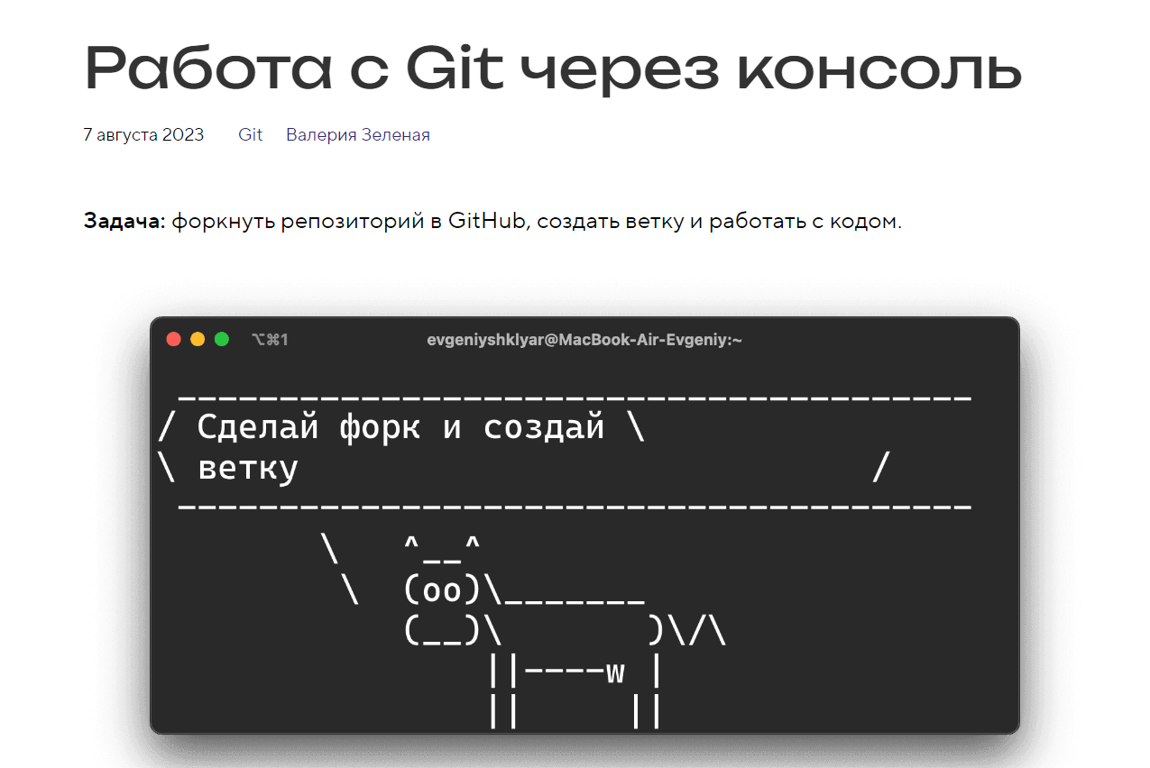

Git

**3.** Создала репозиторий курса на основе шаблона и разместила в директории ~/work/study/2023-2024/“Математическое моделирование” (рис. [-@fig:003])

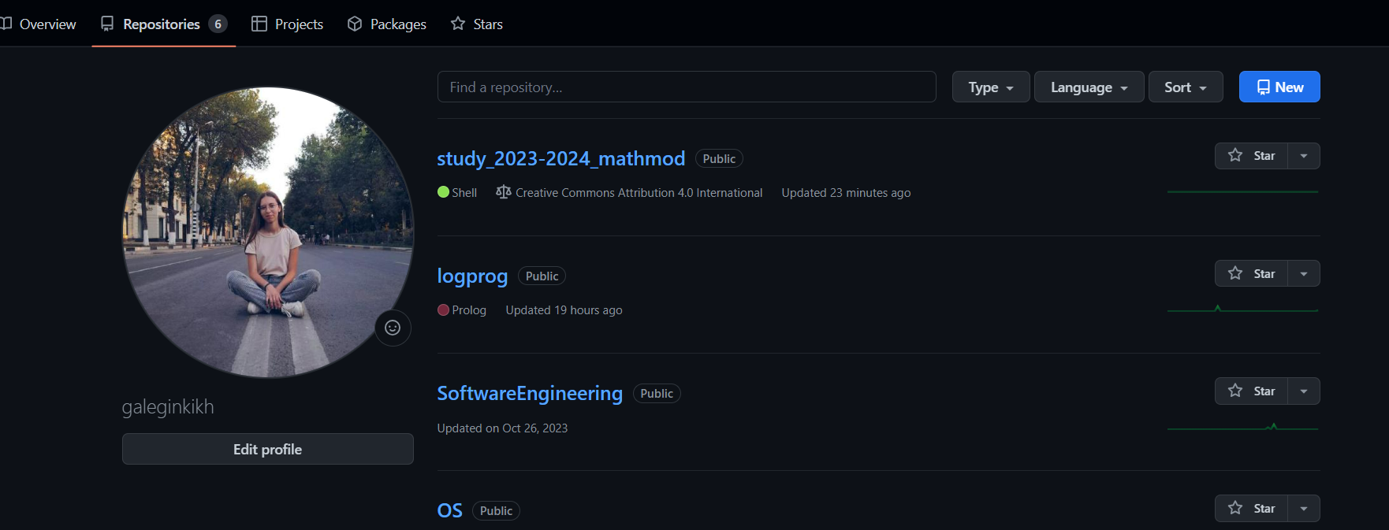

Репозиторий

**4.** Далее я выполнила ряд команд из инструкции: rm package.json echo mathmod > COURSE make prepare

**5.** Залила изменения на github с помощью команд: git add . git commit -am ‘feat(main): make course structure’ git push

**6.** Я попробовала ряд команд из файла git.

**7.** Скачала VisualCode для создания отчетов.(рис. [-@fig:004])

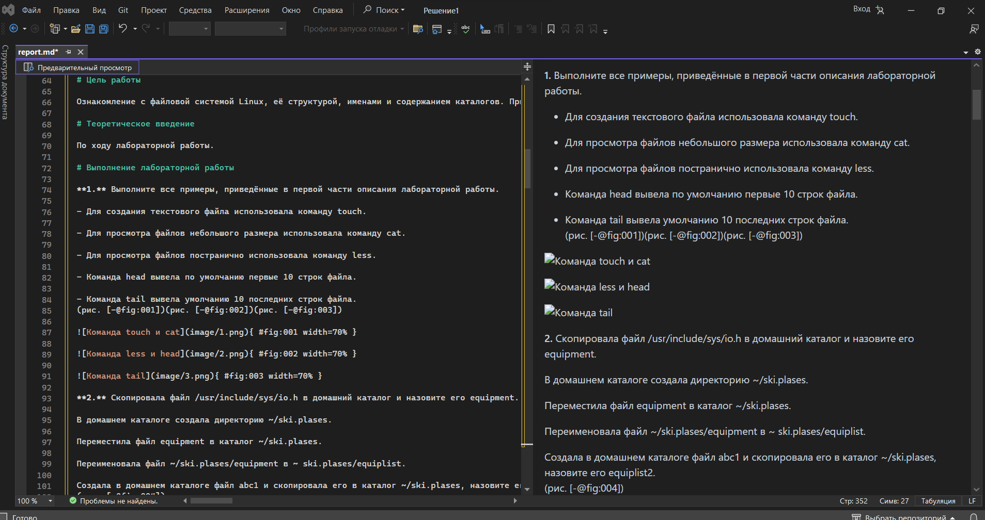

Markdown

**8.** Сконвертировала пробный файл в docx и pdf. (рис. [-@fig:005])

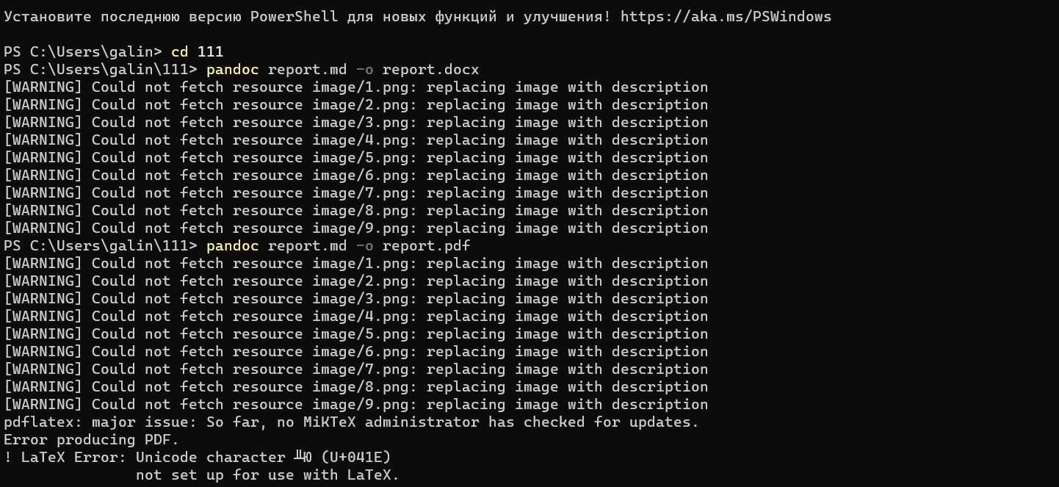

Репозиторий

Вывод: я вспомнила как работать с git и что такое markdown.